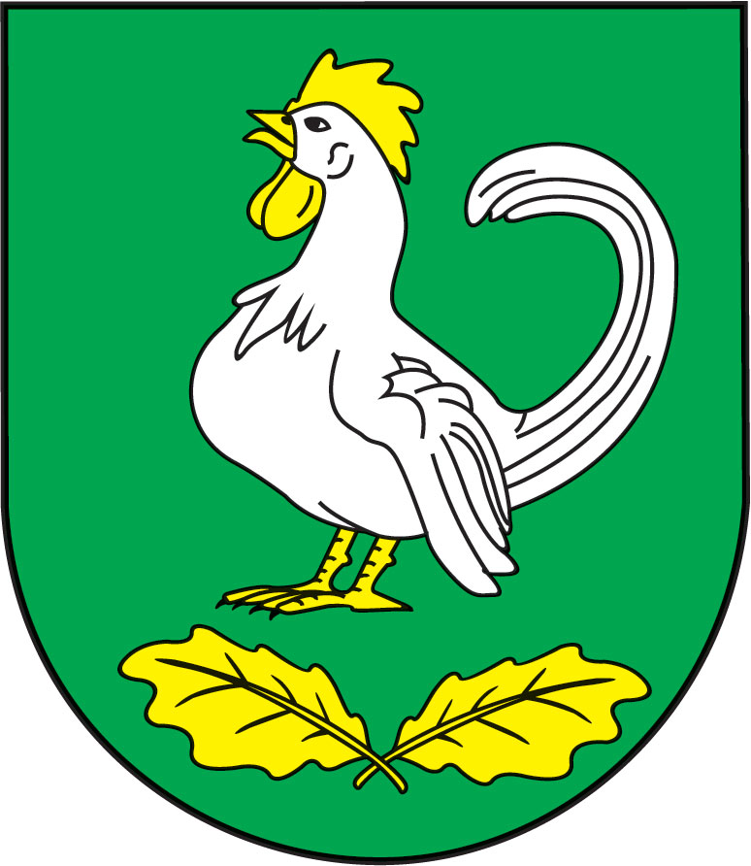
Obec Kokošovce
Kokošovce 76
082 52 Kokošovce

Mesto Prešov
SOÚ Prešov- stavebný úrad
Hlavná 73
080 01 Prešov

VEC: Ohlásenie reklamnej stavby

(podľa § 57 stavebného zákona v spojení s § 5 vyhlášky č. 453/2000 Z.z., ktorou sa vykonávajú niektoré ustanovenia stavebného zákona)

I. Stavebník :
.....................................................................................................................................................................................................................................................................................................................................................................................................................................................................
..............................................................e-mailová adresa......................................................
(uviesť presné označenie, adresa, telefón, e - mail)
II. Označenie stavby (uviesť v súlade s projektovou dokumentáciou) :
...................................................................................................................................................................
Miesto stavby.....................................................................ulica.................................................................
parcelné číslo/a.......................................................................... katastrálne územie................................... .............................vlastnícke právo/ iné právo.............................................................................podľa dokumentácie vypracovanej kvalifikovanou osobou ((fotokópia dokladu o vzdelaní a praxi )/ /odborne spôsobilou osobou ( uviesť meno, priezvisko, adresu /u právnickej osoby označenie subjektu /sídlo)

....................................................................................................................................................................
Termín začatia a ukončenia prác ...............................................................................................................

III. Doba trvania reklamnej stavby: od: ....................................... do: ..................................................
III. Spôsob realizácie stavby(uviesť- svojpomocne, dodávateľsky)....................................................
Ak svojpomocne, uviesť kto bude vykonávať na stavbe stavebný dozor:
- stavebný dozor bude vykonávať kvalifikovaná osoba /resp. odborne spôsobilá osoba ( uviesť meno , priezvisko, adresu)..............................................................................................................
( príloha čestné vyhlásenie osoby, ktorá bude vykonávať stavebný dozor)

Ak dodávateľsky, uviesť zhotoviteľa:
Presné označenie právnickej/fyzickej osoby (podľa obchodného registra, živnostenského registra)
..................................................................................................................................................................
sídlo/adresa (presná): ..............................................................................................................................

V ...................... dňa:............................. Podpis žiadateľa:........................................................

Upozornenie pre stavebníka:

Reklamnú stavbu možno uskutočniť až po doručení písomného oznámenia stavebného úradu mesta/ obce, že proti ohláseniu reklamnej stavby nemá námietky.

K ohláseniu reklamnej stavby stavebník pripojí v súlade s § 5 ods. 2 vyhlášky MŽP SR č. 453/2000 Z. z.
- Nájomnú zmluvu alebo iné právo k pozemku /originál/
- Aktuálny list vlastníctva /originál/
- Aktuálnu kópia katastrálnej mapy /originál/
- jednoduchý situačný výkres v dvoch vyhotoveniach , ktorý obsahuje vyznačenie umiestnenia reklamnej stavby na pozemku, vrátane odstupov od hraníc so susednými pozemkami a od susedných stavieb, širšie vzťahy,
- dokumentácia obsahujúca návrh informačného, reklamného a propagačného zariadenia v dvoch vyhotoveniach,
- Stanovisko cestného správneho orgánu v prípade, že sú dotknuté záujmy podľa zákona č. 135/1961 Zb. o pozemných komunikáciách v znení neskorších predpisov a stanovisko Krajského riaditeľstva policajného zboru v Prešove, Krajského dopravného inšpektorátu Prešov
- Vizualizácia umiestnenia reklamnej stavby
- Vyhlásenie o vykonávaní stavebného dozoru pri uskutočňovaní stavby
- Stanovisko Krajského pamiatkového úradu Prešov v prípade, že reklamná stavba má byť umiestnená na pamiatkovo chránenom území, alebo stavbe
- Ak je to vzhľadom k umiestneniu alebo ku konštrukčnému riešeniu reklamnej stavby potrebné, k žiadosti sa ďalej pripojí
- náčrt alebo fotografia nehnuteľnosti alebo aj jej okolia, ktorým sa preukáže vhodnosť začlenenia reklamnej stavby do priestoru a jeho výtvarné riešenie,
- technický opis konštrukčného riešenia reklamného a propagačného zariadenia a jeho inštalácie vrátane údajov o vhodnosti použitých materiálov z hľadiska bezpečnosti, stability a mechanickej odolnosti nosnej konštrukcie a jej upevnenia; ak ide o svetelné zariadenie, technický opis spôsobu jeho napojenia na elektrické vedenie,
- doklady o rokovaniach s vlastníkmi (správcami) stavby alebo pozemku a s účastníkmi konania, ak sa konali pred podaním žiadosti,
- údaje o tom, či sa prevádzka informačného, reklamného a propagačného zariadenia dotkne práv iných osôb, napr. osvetlením, zakrytím svetla, hlukom.
- Doklad o zaplatení správneho poplatku podľa zákona č. 145/1995 Z.z. o správnych poplatkoch v znení neskorších predpisov za každú jednotlivú stavbu
do 3 m² vrátane ................... 30 eur.

